**Сенсорное развитие ребенка: игры для малышей от 1 до 3 лет**

Органы чувств – это единственный и полноценный источник получения информации не только в младенчестве, но и позже: всю жизнь человек развивает свои сенсорные системы, накапливая опыт – полученные с их помощью знания. При помощи игр на сенсорное развитие ребенка мы демонстрируем малышу, насколько интересен и разнообразен этот мир.   
**А играть – это же так интересно!**

**Игры, направленные на сенсорное развитие ребенка.**

**Посмотрим, что в ведерке.**

Вам потребуются: ведерко или коробочка с крышечкой, яркие игрушки.

Сложите игрушки в ведерко, закройте крышкой и отдайте его ребенку. Попросите ребенка открыть ведерко. Вытаскивайте игрушки, раскладывайте их так, чтобы они не загораживали друг друга. Доставая игрушки, описывайте каждую из них: «Посмотри, какое красное яблоко. Очень красивое! А вот – желтый кубик. Мы положим его рядом с яблоком». Разложив игрушки, полюбуйтесь ими. Радуйтесь вместе с крохой каждой вещи, чтобы он чувствовал ваш эмоциональный настрой. Пусть малыш подержит в руках каждую игрушку, поиграет с ней. По окончании игры попросите ребенка собрать все предметы в ведерко и накрыть его крышкой. Помогите малышу навести порядок.

Игра способствует развитию мелкой моторики, цветового восприятия.

**Кто что ест**

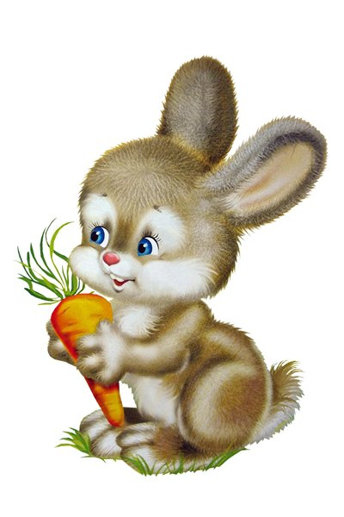Вам потребуются: фигурки животных и продукты, употребляемые этими животными, вырезанные из картона.

Смешайте все фигурки, попросите ребенка раздать животным то, что они любят кушать: зайке — морковку, козочке — капусту, медведю — мед, ежику — грибы, белочке — орехи и т.д. Если ребенок затрудняется выполнить задание, помогите ему, возьмите капусту и поинтересуйтесь, кому вы ее отдадите.

И сами же воскликните: «Ну, конечно же, козочке! Это козы любят есть капусту!» и т.д.

Игра способствует развитию речи, мелкой моторики, знакомит с животным миром.

**Изучаем части тела**

Возьмитесь двумя руками за уши и скажите: «У меня есть уши, а у тебя?». Побудите малыша потрогать свои уши «А зачем нам уши?». Потрясите погремушку перед ухом ребенка, потом отойдите подальше и еще раз погремите. «Уши – чтобы слышать!». «А сколько у нас ушей? Вот, смотри, одно ухо, а вот — еще одно. У нас два уха» Называйте и показывайте все остальные части тела, рассказывая об их функциях.

**Пирамидки**

Вам потребуются: 2-3 пирамидки с насадками разных форм и цветов.

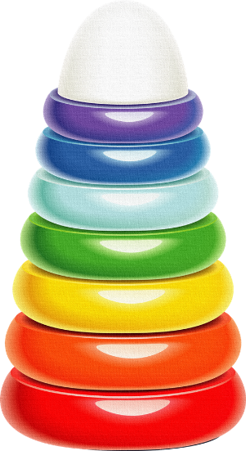Снимите насадки со всех пирамидок и перемешайте их. Рассматривая по одной, называйте цвет и форму насадок. Разрешите ребенку собрать пирамидки так, как ему вздумается. Если на одну пирамидку нанизаны разные детали, обратите на это внимание малыша. Еще раз смешайте насадки, помогите ребенку собрать пирамидки правильно. Комментируйте свои действия: «Для этой пирамидки нам нужны кольца. Давай найдем все кольца. Теперь нам надо выбрать самое большое кольцо» и т.д. Сравнивайте кольца по размеру и цвету. Объясняйте ребенку: «Вот это кольцо – маленькое, а вот это — побольше, давай найдем самое большое колечко».

Игра способствует развитию глазомера, логического мышления, наблюдательности. Помогает изучить цвет и форму предмета.

**Подбери цвет**

Вам потребуются: 2 одинаковые пирамидки с двухцветными насадками.  
Снимите насадки с пирамидок и смешайте их. Объясните ребенку, что на одну пирамидку мы наденем желтые шарики (покажите), а на другую — зеленые. Соберите пирамидку вместе с ребенком, повторяя: «Смотри, я беру желтый шарик, где у нас пирамидка с желтыми шарами? А вот этот шарик мы на какую пирамидку наденем?».

Игра способствует развитию логического мышления цветового восприятия.

**Мешок с подарками**

Вам потребуются: тканевый мешочек, крупные предметы, знакомые ребенку.

Возьмите любые крупные предметы: кубик, кольцо от пирамидки, маленькую книжку и т.п. Рассмотрите их, дайте каждый из предметов малышу в руки, затем сложите их в мешок. Предложите ребенку достать что-нибудь из мешка, спросите, что он достал. После этого попросите достать конкретный предмет. Например, кубик. Начиная с небольшого количества предметов, прибавляйте в каждой игре до 1-2 игрушки.

Игра способствует сенсорному развитию, знакомит с величиной и формой предметов.

**Шарики**

Вам потребуются: два пластмассовых шарика разных цветов.  
Дайте ребенку шарики. Опишите их форму и цвет. Покажите, как они катятся по столу и падают на пол. Побудите ребенка делать то же самое. Поставьте перед столом коробку, чтобы шарики, скатываясь, попадали в нее. Предоставьте ребенку свободу действий.

Игра способствует сенсорному развитию, помогает изучить цвет, форму и свойства предметов.

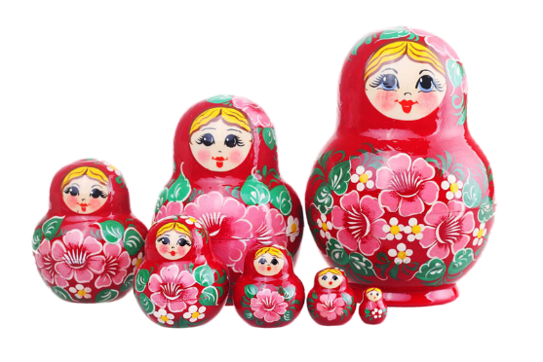**Матрешки**

Вам потребуются: несколько матрешек — одна в другой.

Покажите ребенку большую матрешку. Потрясите ее. Побудите малыша открыть матрешку. Поставьте матрешек рядом. Обратите внимание на то, что матрешки отличаются по величине. Попросите показать, где маленькая, а где большая матрешка. Пусть ребенок попробует вложить маленькую матрешку в большую и снова достать ее. В дальнейшем добавляйте по одной матрешке, вкладывая их друг в друга. Вытаскивая, расставляйте их сначала в порядке уменьшения размера, затем наоборот. Показывайте крохе, как совмещать рисунок на матрешке.

Игра способствует развитию мелкой моторики, навыков сопоставления предметов по величине.

**Первая горка**

Вам потребуется: картон. Сделайте небольшую горку из картона, перегнув его пополам. С горки можно скатывать маленькие машины, шарики. Поставьте перед горкой кубик, покажите, как машинка, скатившись с горки, останавливается, ударившись о кубик.

Игра способствует развитию логического мышления.

**Где звенит**

Вам потребуются: три картонных коробки, колокольчик.  
Возьмите небольшие картонные коробки, можно из-под молока, положите в одну из них колокольчик, в другую — немного крупы, а третью оставьте пустой. Оклейте коробки цветной бумагой. Трясите коробки и слушайте, какие звуки они издают, не забывая называть цвет коробок: «Интересно, что это звенит в красной коробке?» и т.д. После того, как малыш будет разбираться в цветах имеющихся коробок, их можно оклеить бумагой другого цвета, или добавить коробки с новыми наполнителями.

Игра способствует развитию внимания, логического мышления, помогает изучить цвет и форму предметов.

**Делай, как я**

(вариант игры Б.П. Никитина «Обезьянки»). Сядьте напротив ребенка, показывайте ему различные жесты руками, изменяйте мимику лица, делайте движения разными частями тела, побуждая малыша повторять то, что вы ему показываете. Комментируйте свои действия: «Сейчас я буду веселая! (улыбнитесь)». «А сейчас я сердитая (нахмурьтесь)». «Я играю на дудочке (поднесите руки ко рту, изображая игру на дудочке)». «Я плыву (соответственные движения)».

Игра способствует сенсорному развитию, а также развитию внимания, логики, мелкой моторики.

**Учимся различать цвета. Не перепутай!**

Вам потребуются: желтый мяч, зеленый мяч, лист бумаги желтого цвета, лист бумаги зеленого цвета. Предложите ребенку покатать по полу желтый мяч, затем зеленый. Обращайте внимание малыша на цвет игрушки, повторяя: «Мы играем в желтый (зеленый) мяч» Расстелив на полу листы цветной бумага, попросите ребенка желтый мяч положить на желтый лист, а зеленый — на зеленый. Если ребенок ошибается, подскажите ему. Не забывайте повторять: «Это желтый мяч, я кладу его на желтый лист».

Игра способствует развитию логического мышления, учит различать цвета.

**Уборка**

Вам потребуются: корзина или ведерко, предметы разного цвета.

Объясните ребенку, что сейчас вы будете гулять по комнате и собирать в корзину все предметы зеленого (красного, синего и т.д.) цвета. Предварительно разложите на полу игрушки, карандаши и другие безопасные вещи. Отыскивая предметы, советуйтесь: «Это зеленый карандаш? Мы его возьмем?». Подберите вещь другого цвета и побудите ребенка объяснить вам, что вы ошибаетесь.

Игра способствует развитию мелкой моторики, навыков классифицирования предметов по цвету.

**Геометрические фигуры**

Вам потребуются: 5 разноцветных кругов, вырезанных из картона.  
Рассмотрите с ребенком один из кругов, при этом рассказывайте ему: «Это круг. Он красного (синего, зеленого и т.д.) цвета. Давай подумаем, на что он похож (на яблоко, на солнышко, на колесо)». Поищите в комнате круглые предметы. Изучайте круги разного цвета. После того, как ребенок усвоил понятие «круг», можно переходить к другим геометрическим фигурам, расширяя при этом и диапазон цвета. Сравнивайте две одинаковые фигуры разного цвета. Ищите ассоциации.

Игра учит различать предметы по цвету и форме.